Профилактическая консультация.

Цель профилактической консультации: исключение дорожно – транспортных
происшествий с участием детей.
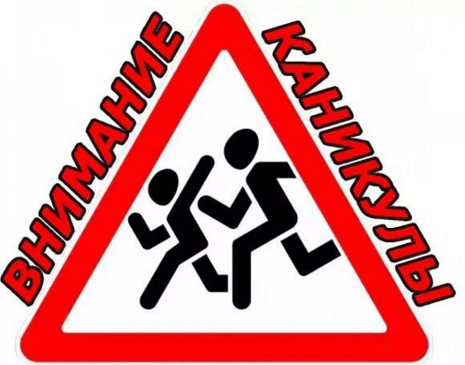
В целях профилактики ДТП
с участием несовершеннолетних,
сохранения жизни и здоровья
детей в преддверии и в период весенних
школьных каникул на территории
Каменска-Уральского городского округа
и Каменского района
с 20октября по 09 ноября 2025 года
проводится профилактическое
мероприятие «Внимание, каникулы!».

Государственная инспекция безопасности дорожного движения обращается ко всем от кого зависит сохранение жизни и здоровья детей:

Уважаемые взрослые, педагоги, родители!

1. На личном примере учите детей навыкам безопасного поведения на дороге.
2. Ежедневно напоминайте им о необходимости соблюдения Правил дорожного движения.
3. Также следует напомнить, как важно в темное время суток в качестве дополнительной защиты носить световозращатель – этот не затейливый и разных форм брелок, который защищает и бережет от опасности в темное время суток. Ваша задача состоит в том, чтобы объяснить: световозвращатель не игрушка, а средство защиты и безопасности на дороге и приучить пользоваться им постоянно. Даже если маленький пешеход на улице не один, лучше обезопасить его и себя. Пусть водители видят Вас и Вашего малыша издалека.
4. Уважаемые водители! Будьте внимательны за рулем, не забывайте снизить скорость, проезжая мимо школ, детских дошкольных учреждений, мест массового отдыха ребят. Помните, что дети в силу возрастных психологических возможностей не всегда могут распознать скрытую опасность и правильно оценить дорожную обстановку.
5. Не забывайте уступать дорогу юным пешеходам, а при перевозке детей – использовать специальные удерживающие устройства и ремни безопасности, также позаботьтесь о том, чтобы двери в салоне автомобиля были тщательно закрыты. Во время движения не только сами строго соблюдайте Правила дорожного движения, но и старайтесь прогнозировать действия других водителей для своевременного принятия мер по предотвращению ДТП.

Уважаемые родители, соблюдайте Правила дорожного движения сами и объясните своим детям,
что только неукоснительное соблюдение этих правил может привести к безопасности на дороге.
Не жалейте времени на уроки правильного поведения детей на улице,
от этого зависит их здоровье и жизнь.

